需求分析

1 引言

1.1 目的
本文档描述一个二手交易平台的软件功能和非功能需求。此二手交易平台旨在帮助西南交通大学在校学生之间进行二手物品的交易，提高交易效率，节约时间金钱，营造更美好的校园环境。

1.2 项目背景
随着互联网技术的高速发展，类似于淘宝、京东、咸鱼这样的互联网电商平台飞速崛起，这些电商平台也对整体经济的发展起着至关重要的作用。通过调研，我们了解到虽然校园内有很大的二手商品的需求，例如课本、自行车、打印机等等，但是却缺少一个可以供校内学生交易的平台，而同学们的二手物品往往被学校的商家买去，抬高价格后再出售。为了省去不必要的麻烦，节约同学们的开销，我们决定将课题定为开发一个校园二手交易平台，平台上不仅可以由同学售卖自己不需要使用的二手物品，还可以由同学创立店铺，例如宿舍打印店等业务，方便同学们的生活。

1.3 预期读者与阅读建议
此需求规格说明书针对项目经理、设计人员、开发人员、用户及测试人员。本文分别介绍了产品的说明、用户功能及运行环境，系统的功能的具体描述。

1.4 项目范围
初期面向校内学生，后期可加入校内商家。

1.5 参考资料
《软件工程导论》清华大学出版社 张海潘、牟永敏编著
《软件工程理论与实践》清华大学出版社卢潇等编
《需求分析与系统设计》机械工业出版社LESZEK A.MACIASZEK 编

2 任务概述

2.1 目标

2.1.1 开发背景
校内广泛存在学生二手日用品、书籍、自行车等需要转让的现象，而又有不少学生可以采购这些二手物品但是没有相应的渠道获取消息。

2.1.2 开发意图
1. 提高交易效率。以往情况下，需要在跳蚤市场摆摊、砍价，学生通常需要坐在摊位很久。此项目可以完成让学生仅仅只是在平台上拍照上传自己的二手物品，明码标价，其后即有相应的买家联系的任务。
2. 节省学生开销。此项目可以帮助学生们获取到校园内最全面的二手待交易物品，且能足不出户地完成货比三家，从一定程度上，节约生活费的开销。
3. 促进环保。以往广泛存在毕业生二手物品没有卖出去只能丢弃的现象，此项目可以减少这一类现象的发生，真正做到物尽其用、节能环保，提高二手物品抵用率。
4. 保证学生人身和财产安全。该系统实现了二手物品的信息整合和发布，并对交易人员进行限制（仅限于本校学生，且需学生认证）；由于在同一学校，当面交易更加能够保证二手商品的质量；买家、卖家之间可以在线沟通，学生既能充当卖家，又能充当买家，相比于群聊更加安全方便。

2.1.3 应用目标
西南交通大学全体大学生群体。

2.1.4 产品前景
1. 市场分析
目前已存在咸鱼这一类的二手交易平台，但是此类平台往往需要买家自提，对于大学这样普遍位于郊区的社区，这一类平台还有些不方便之处。除此之外，平台上二手物品质量参差不齐，买家购买时需要小心谨慎，谨防受骗。
- 竞争优势
仅面向西南交通大学校园内的在校学生，且须进行学籍认证，故买家信誉有一定保证，且如果交易出现问题可以找到卖家。
交易范围仅限校园内，方便自提。

2.2 系统（或用户）的特点

2.2.1 最终用户及特点
该软件的主要用户有一类，即本校学生，又可分为卖家和买家。此类用户具有以下特点：
使用该软件的主要目的是进行二手物品的买卖：作为卖家，学生可以在该软件上登记自己闲置物品的信息、标价并进行售卖；作为买家，学生可以快捷便利地浏览软件上发布的二手物品信息，购买自己需要的物品。在线上沟通好后，即可在线下当面交易，更方便快捷。

2.2.2 软件使用频率
软件正常使用频率：每天使用。

2.2.3 用户场景
1. 背景：

(1). 典型用户：

姓名： | 张某某
性别： | 女
身份： | 某专业大四学生
个人情况： | 经常逛街、逛网店，经常网购
典型场景： | 快要毕业了，收拾东西的时候才发现闲置物品很多，宿舍空间不够，毕业无法带走 ，扔掉又觉得可惜。
典型描述： | 希望可以尽快卖掉闲置物品

姓名： | 李某某
性别： | 男
身份： | 某专业大二学生
个人情况： | 喜欢爽快交易，不喜欢别人太多砍价
典型场景： | 自己给出的价格一般都是最低价，稍微砍价没问题，但总有人多次砍价最后也不买东西，搞的人心烦意乱
典型描述： | 希望能爽快交易，不要啰啰嗦嗦、问这问那

姓名： | 刘某某
性别： | 男
身份： | 某专业大四学生
个人情况： | 懒，不喜欢出校门去大型超市，又觉得校园里的小超市“黑心”
姓名： | 刘某某
典型场景： | 洗衣液用完了，懒得出校门买；学校的小超市购买洗衣液不划算；在网上买又不能及时送到学校；临近毕业，买大桶又怕到毕业都用不完。
典型描述： | 希望能买到便宜、适量的洗衣液，能尽快用到

姓名： | 王某某
性别： | 女
身份： | 某专业大一学生
个人情况： | 刚入学不久，缺少一些日用品
典型场景： | 衣架、鞋架等类似物品还没买，买新的毕业也带不走，犹豫买新的还是买二手的。
典型描述： | 是否有二手衣架和鞋架

(2). 用户需求和待解决问题
学生卖家：希望可以尽快卖掉闲置物品来清理自己的空间，不希望交易时一直搞价，希望在交易前就能让买家清楚物品的价格等信息。
学生买家：买多用不完、买少用的快。希望能买到便宜实惠、适合自己的物品。

(3). 假设
A.软件功能全部实现
B.上述用户使用了本软件

2. 场景
某个周末，张某某收拾宿舍，又整理出一堆东西，包括鞋架和衣架。她熟练地打开手机APP，将这些闲置物品都放在上面，继续自己的事情。
王某某闲来无事在APP上看是否有自己需要的东西，正巧看到有便宜的二手鞋架和衣架可以购买，开心地联系卖家进行沟通，给自己省了一笔钱。
刘某某正在宿舍发愁洗衣液用光了该怎么洗衣服，恰巧看到李某某在出售用了一些的洗衣液，正好差不多够自己用，而且比学校小超市便宜了不少，而且卖家和自己在同一栋楼，立马联系卖家进行购买，很快就拿到了洗衣液，悠闲地洗衣服去了。

2.2.4 用例图
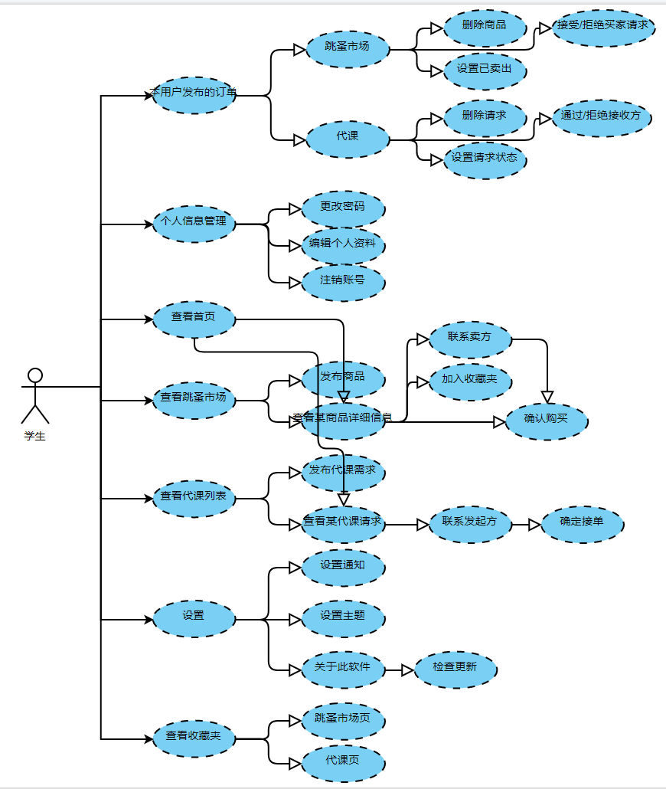

2.3 功能需求
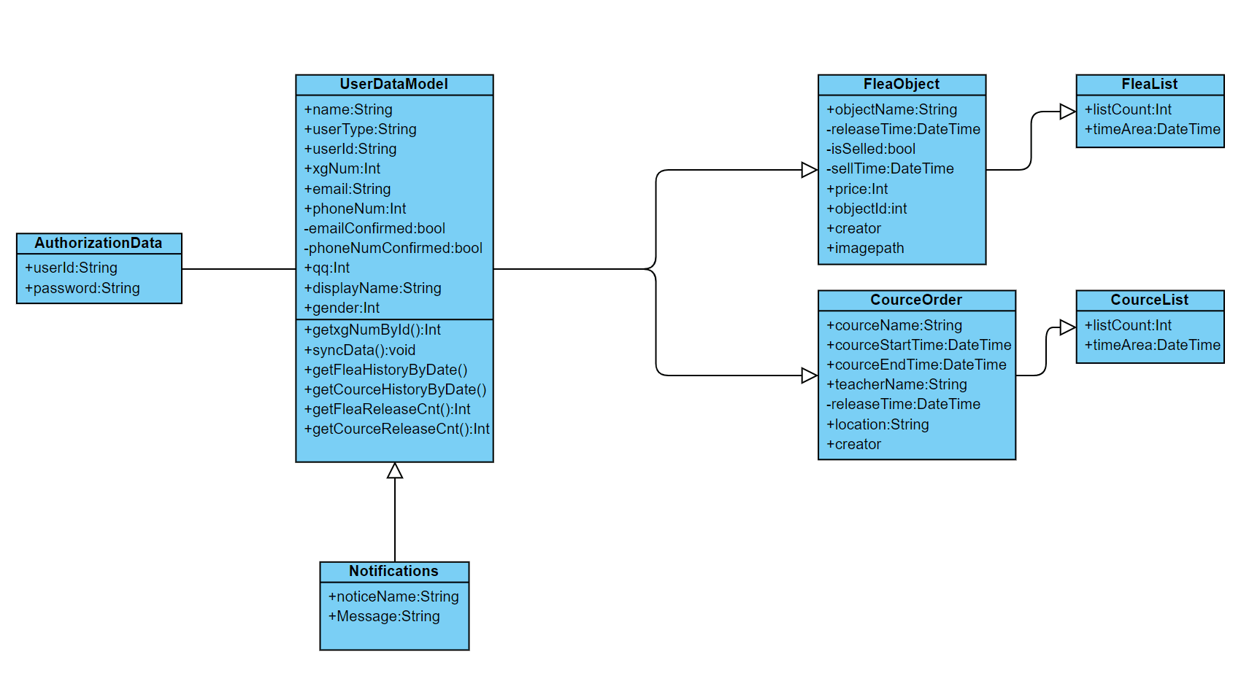

2.4假定和约束
假定：
- 技术支持：假定开发软件期间，本项目内成员都能充分理解用户需求与系统需求，并掌握一定的编程基础，如若遇到技术问题，可以即时求助老师并解决。
- 组内沟通：假定组内成员开发过程中可以良好的沟通交流，，出现问题能够群策群力，不会因为沟通不畅或者其他情况而影响组内开发进程。
- 截止时间：假定项目截止时间不会发生提前的状况。
- 需求限定：假定用户需求不会发生太大变化。
- 用户支持：假定项目开发过程中能够得到用户有效支持。
- 可操作性：假定本软件开发之后，用户使用一段时间后可以熟练操作。
- 法律与政策：假定本项目不会因为违反法律或者相关政策而下线。
约束：
- 人员约束：团队成员均来自电子信息工程专业，大三学生，共5人。
- 技术约束：团队成员在相关编程技术方面有所欠缺，并且在软件项目方面经验不足。并且UI设计以及相关页面布局方面经验不足。
- 管理约束：团队成员应明确自身任务与目标，按时完成，并能有效交流配合。遇到问题可以有效解决并推进项目。

2.5.运行环境规定

2.5.1 支撑软件
操作系统：Android 8.0及以上。
数据库管理系统：SQL server。
服务器:Ubuntu 16.04

2.5.2 程序运行方式
本软件属于独立运行程序。
2.6.开发时间和资金估算
任务/阶段任务时间（周） 人员（人） 资金预算（元）
项目调研及规划
需求分析：
系统设计：
程序开发：
系统测试：
总计：

3.界面原型

3.1登录注册界面
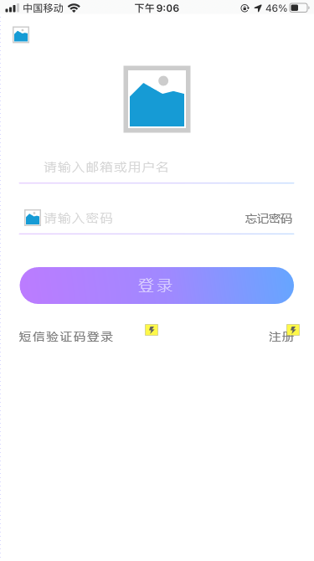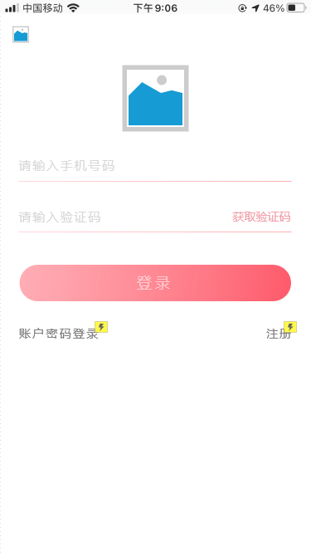
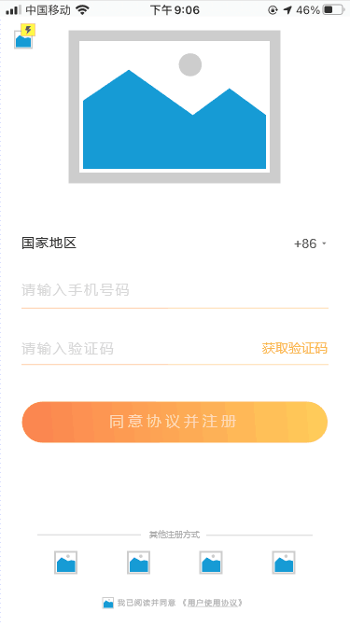

3.2 软件界面
登录后，软件主界面如下图，可实现功能：
查看二手市场物品；
进行约单；
查看学校界面，可以进行同校聊天，组队游戏等。
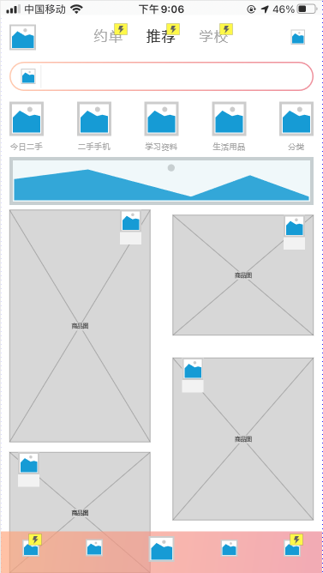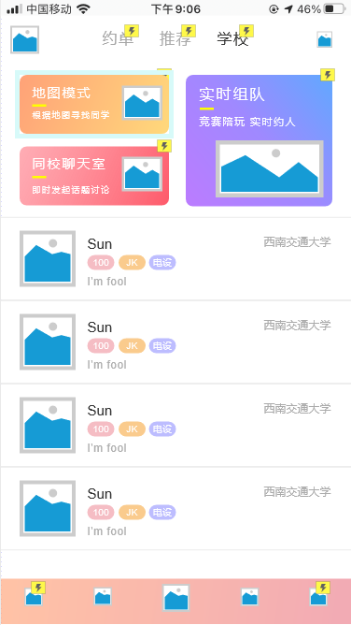

4.总体设计

4.1耦合与内聚
尽量完成低耦合高内聚

4.2启发规则
改进软件结构提高模块独立性
模块规模应该适中
深度、宽度、扇出和扇入都应适当

4.3顺序图
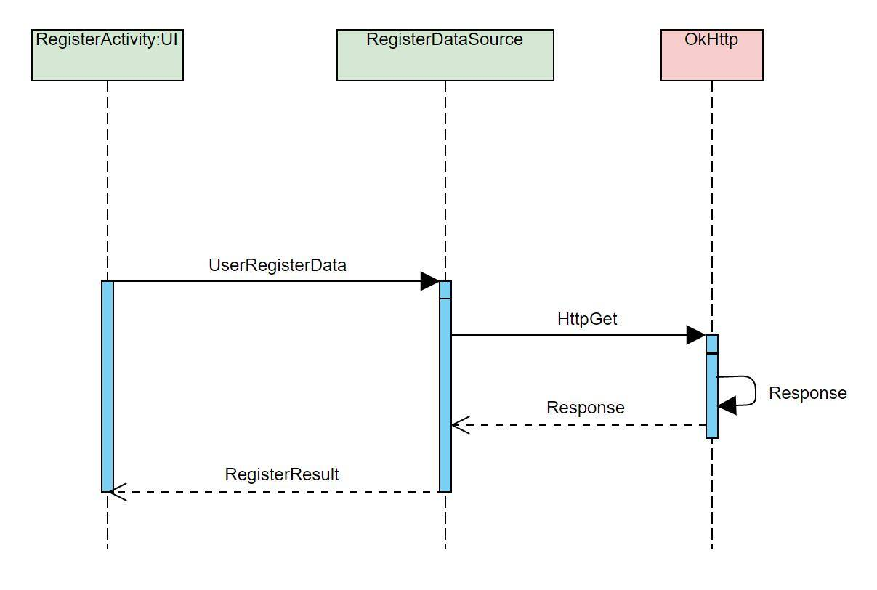
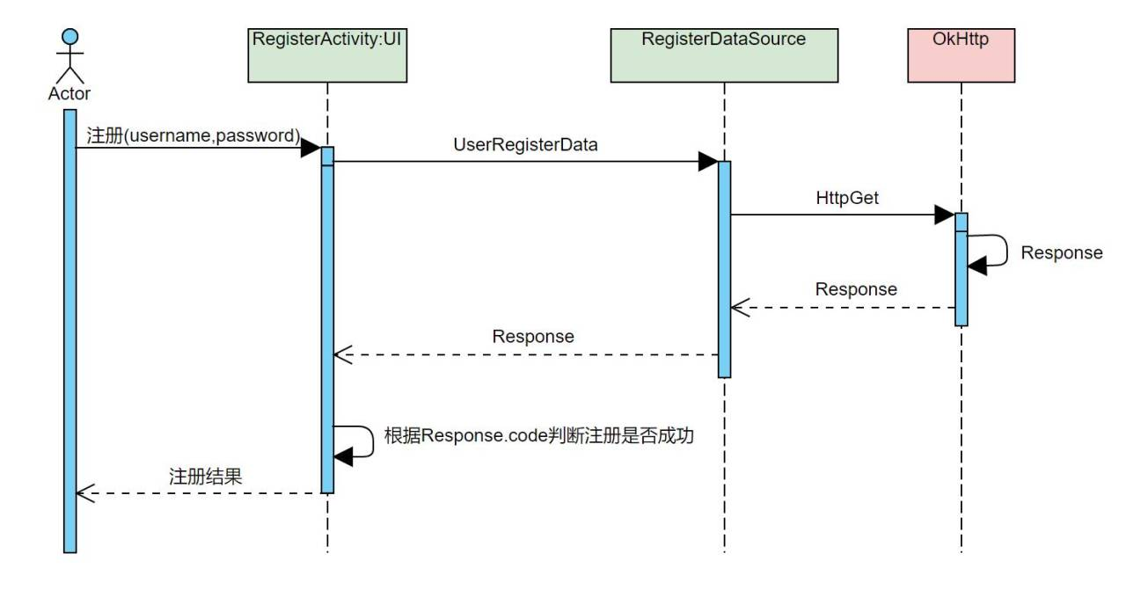
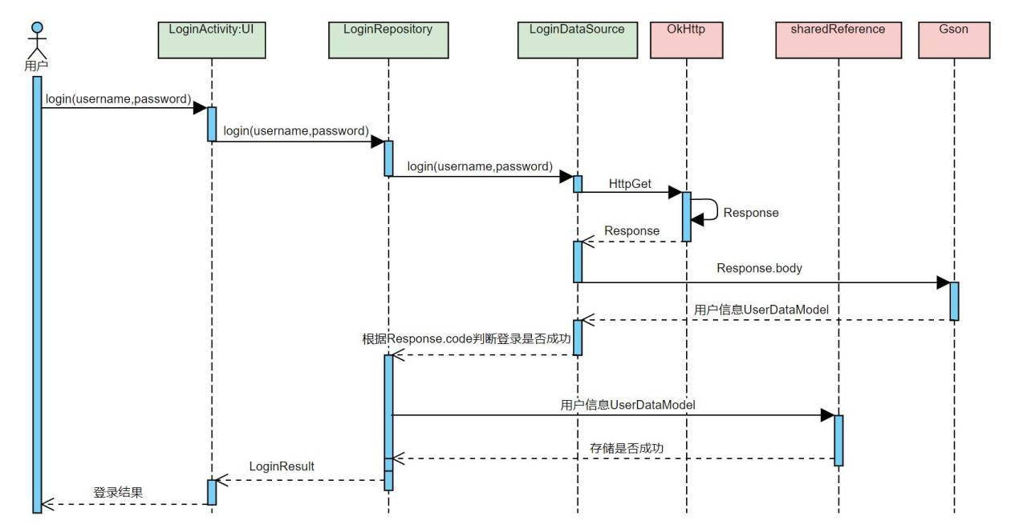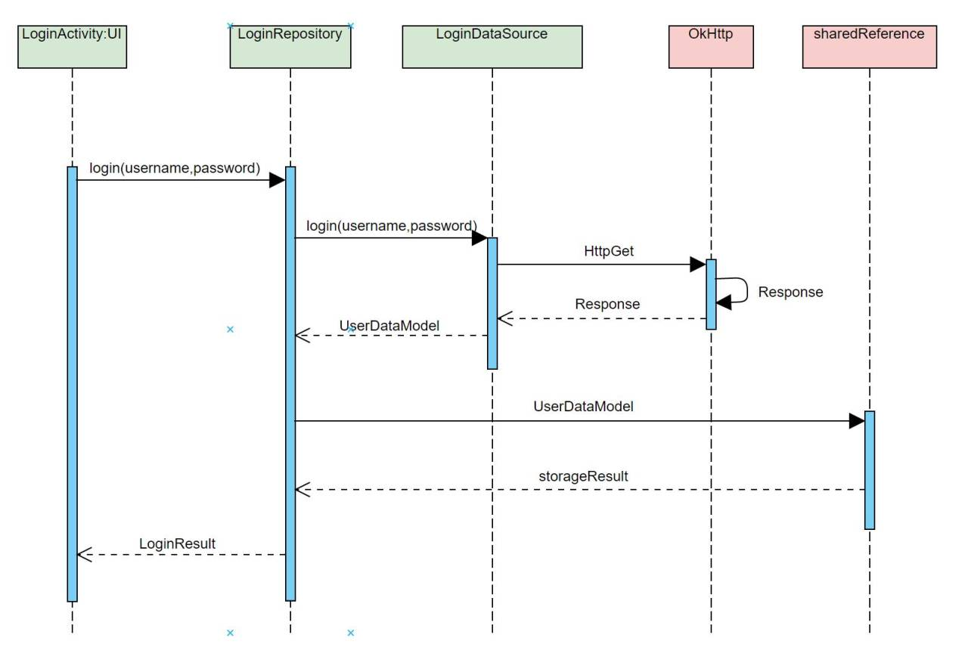

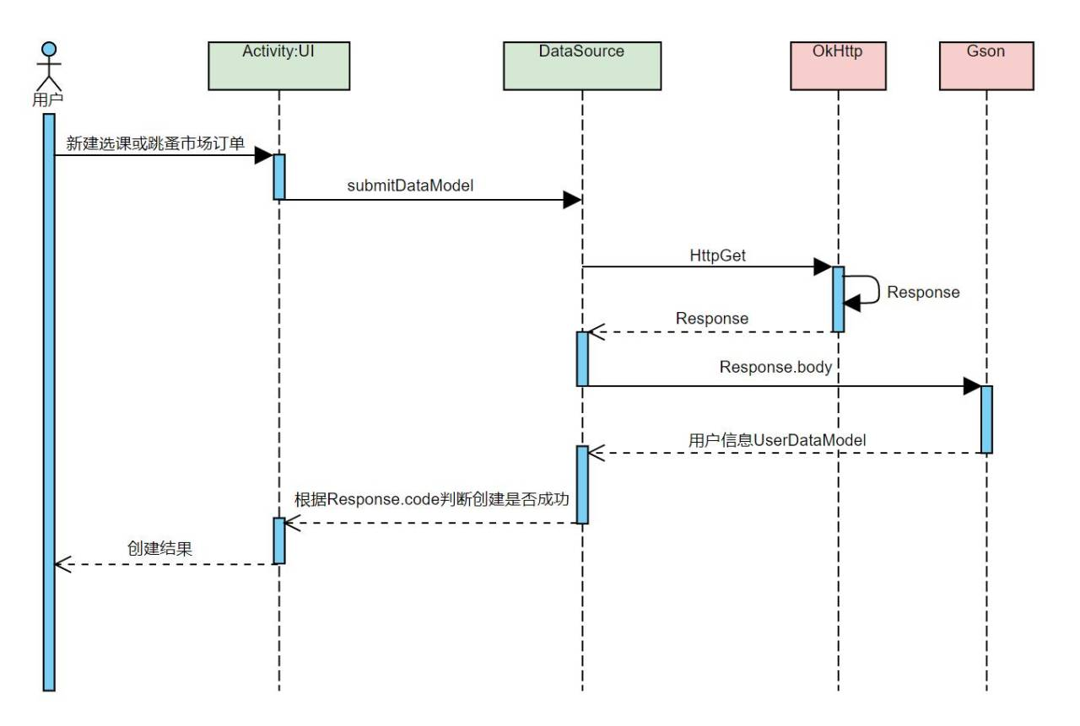
5.附录
需求分析过程中会产生各种记录如调查表格、业务系统单据等。记录或报告的存档编号和名称填写在下表中。其中类别是记录的分类，一般有业务系统说明书、业务系统数据说明书、业务系统调查表、原始数据单据、业务系统参考资料。

